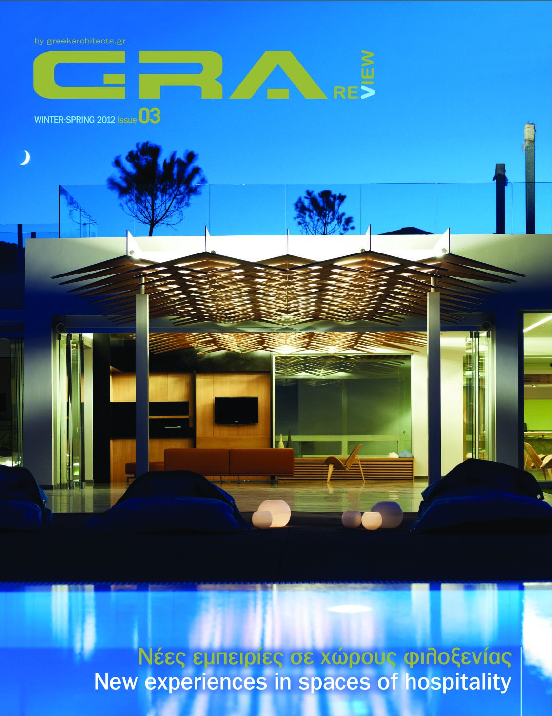
ΔΕΛΤΙΟ ΤΥΠΟΥ
GRA Review - αρχιτεκτονικό περιοδικό – τεύχος 3

http://www.greekarchitects.gr

GRA REVIEW
by greekarchitects.gr

Κυκλοφορεί το 3^{ο} τεύχος του νέου εξαμηνιαίου αρχιτεκτονικού περιοδικού GRA Review. Tο GRA Review εκδίδεται και διανέμεται μέσω διαδικτύου σε μορφή pdf από το greekarchitects.gr

Το περιοδικό πλαισιώνεται από συντακτική και επιστημονική επιτροπή και στοχεύει στην περαιτέρω ανάπτυξη του επιστημονικού λόγου για την αρχιτεκτονική, στην προώθηση και στην αναβάθμιση του αρχιτεκτονικού διαλόγου στην Ελλάδα καθώς και στη δημοσιοποίηση αξιόλογων έργων και μελετών.

Το 3^{ο} τεύχος του GRA Review έχει ως θέμα: "νέες εμπειρίες σε χώρους φιλοξενίας". Παρουσιάζονται σε αυτό το τεύχος ένα θεωρητικό κείμενο της Ελένης Τάτλα, το ξενοδοχείο Periscope της ομάδας decaARCHITECTURE, το ξενοδοχείο «Θάλαττα» της Λήδας Μοσχανδρέου, ηα ανακατασκευή χώρων υποδοχής σε ξενοδοχείο στη Χαλκιδική της ομάδας arkteam και η βραβευμένη μελέτη για minimal room του Μανώλη Αναστασάκη. Δημοσιεύεται ακόμα ένα κείμενο του Θεόδωρου Κοντορήγα για το «Νέο φως της φιλοξενίας», ένα κείμενο της Αικατερίνης Γκόλτσιου για το «Ρόλο του Αρχιτέκτονα Τοπίου στη διαμόρφωση αγροτουριστικών τοπίων», ενώ δημοσιεύεται συνέντευξη του φωτογράφου Γιάννη Θεοδωρόπουλου.

Το επόμενο 4^{ο} τεύχος για το δεύτερο εξάμηνο του 2012 θα έχει ως θέμα: "ανακατασκευή / επανάχρηση" και θα συμμετέχουν σημαντικές προσωπικότητες της ελληνικής και παγκόσμιας αρχιτεκτονικής κοινότητας.

Διευθυντής του GRA Review είναι ο αρχιτέκτων Βασίλης Μιστριώτης, ενώ αρχισυντάκτης ο αρχιτέκτων Μανώλης Αναστασάκης. Επιστημονική επιτροπή οι καθηγητές Νίκος Καλογήρου, Κωνσταντίνος Πατέστος και Ελένη Τάτλα.

Μπορείτε να διαβάσετε online το GRA Review, μέσα από το e-περιοδικό GreekArchitects.gr

